

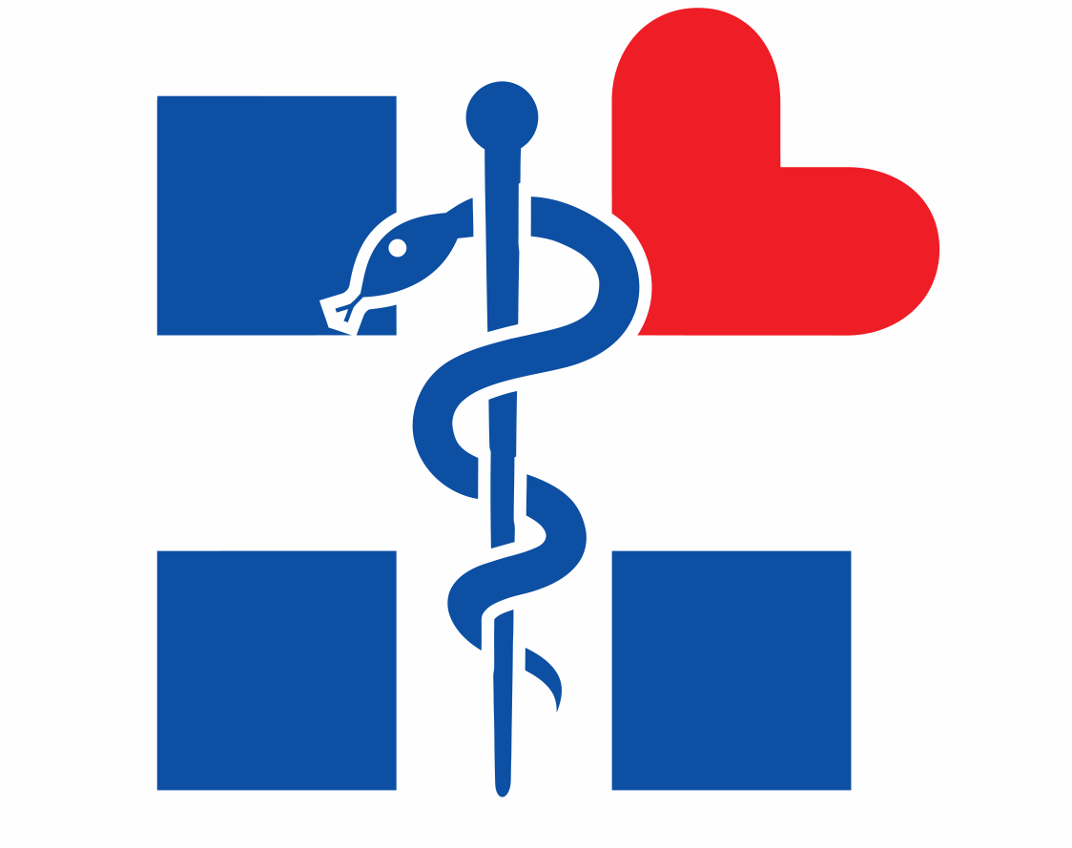

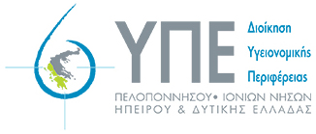

ΕΛΛΗΝΙΚΗ ΔΗΜΟΚΡΑΤΙΑ

ΥΠΟΥΡΓΕΙΟ ΥΓΕΙΑΣ

**ΔΙΟΙΚΗΣΗ 6ης ΥΓΕΙΟΝΟΜΙΚΗΣ ΠΕΡΙΦΕΡΕΙΑΣ**

ΠΕΛΟΠΟΝΝΗΣΟΥ- ΙΟΝΙΩΝ ΝΗΣΩΝ - ΗΠΕΙΡΟΥ & ΔΥΤΙΚΗΣ ΕΛΛΑΔΑΣ

ΓΡΑΦΕΙΟ ΔΙΟΙΚΗΤΗ

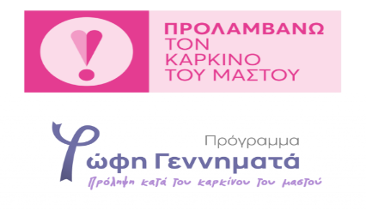 Πάτρα, 18-10-2024

**ΔΕΛΤΙΟ ΤΥΠΟΥ**

Ο μήνας Οκτώβριος έχει θεσμοθετηθεί διεθνώς ως μήνας πρόληψης, ενημέρωσης και ευαισθητοποίησης για τον καρκίνο του μαστού. Η 6η ΥΠΕ υπό το συντονισμό του Υπουργείου Υγείας, συμμετέχει στη διεθνή εκστρατεία για την ευαισθητοποίηση του πληθυσμού έναντι της πρώτης αιτίας θανάτου από καρκίνο στις γυναίκες, που είναι ο καρκίνος του μαστού.

Πιο συγκεκριμένα, **στα Κρέστενα, οι επαγγελματίες υγείας** **του Γ.Ν. Ηλείας – Ν.Μ. Κρεστένων,** στα πλαίσια υλοποίησης του Εθνικού Προγράμματος Προσυμπτωματικού Ελέγχου κατά του καρκίνου του μαστού Πρόγραμμα «Φώφη Γεννηματά» **πρόκειται να υλοποιήσουν δράση ενημέρωσης για την πρόληψη του καρκίνου του μαστού, στο χώρο του νοσοκομείου την Πέμπτη 24 Οκτωβρίου** **2024** και ώρες  **10:00 έως 12:00 π.μ..**

Η πρόληψη του καρκίνου του μαστού έχει διαπιστωθεί ότι έχει υψηλό ποσοστό ίασης . Οι προληπτικές εξετάσεις έχουν οδηγήσει πολλές φορές στην έγκαιρη διάγνωση και στην άμεση αντιμετώπιση. Η πρόληψη είναι ζήτημα ΖΩΗΣ!!